ГБУ «Малый бизнес Москвы» (МБМ) и Объединением административно-технических инспекций города Москвы (ОАТИ) запущен консультационный проект «Размести вывеску правильно»
14.02.2024
ГБУ «Малый бизнес Москвы» (МБМ) и Объединением административно-технических инспекций города Москвы (ОАТИ) запущен новый консультационный проект «Размести вывеску правильно».
В рамках проекта предусмотрена консультационно-методическая поддержка предпринимателей по вопросам размещения вывесок , а также информирование владельцев вывесок о несоответствии их информационных конструкций установленным требованиям.
На вопросы о вывесках ответят эксперты МБМ онлайн или по телефону:
7 (495) 225-14-14, доб. 6157. Также предусмотрена возможность записи на консультацию к специалистам ОАТИ через портал «Открытый контроль» с выбором времени и формат консультации - очно, по телефону или видеосвязи.
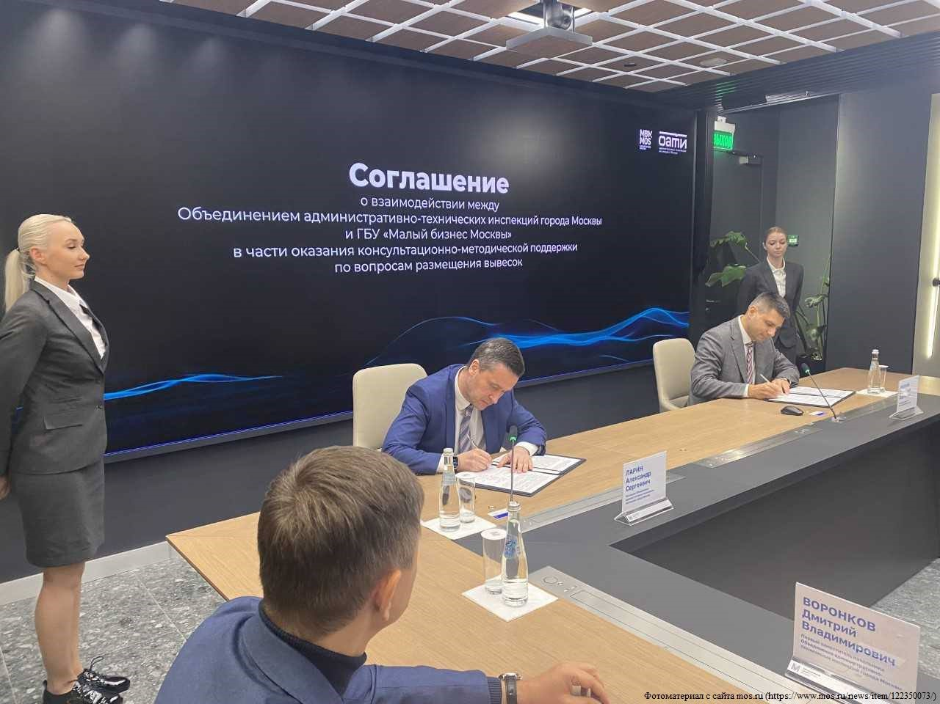

Адрес страницы: http://orehovo-borisovo-juzhnoe.mos.ru/consumer-ryno/subektam-malogo-i-srednego-predprinimatelstva/konsultatsionnaya-podderzhka/detail/12167348.html
Управа района Орехово-Борисово Южное города Москвы

